Sujets ES / L des épreuves Enseignement Scientifique
Session Septembre 2014 – Martinique

Durée de l’épreuve : 1 h 30 - Coefficient : 2

L’usage de la calculatrice est strictement interdit.
Le candidat doit traiter les trois parties qui sont indépendantes les unes des autres.

PARTIE 1 (8 points)

REPRÉSENTATION VISUELLE

Une enseignante en moyenne section de maternelle demande un rendez-vous avec les parents d’Hugo, un de ses élèves âgé de quatre ans.
Elle désire leur faire part d’une demande d’examen par le médecin scolaire afin qu’il effectue un test de la vision des couleurs.
Lors de son entretien avec les parents d’Hugo, la maîtresse leur montre quelques exercices faits en classe par leur fils qui font penser qu’Hugo distingue difficilement le jaune et que le vert lui paraît obscur ou noir quel que soit le support proposé (images, objets…).
Ils s’étonnent que cela n’ait pas été signalé par le maître de l’année précédente.

Document 1 : sensibilité des cônes et cercle chromatique

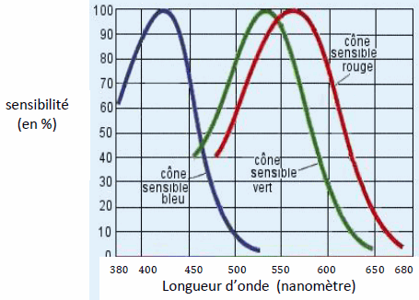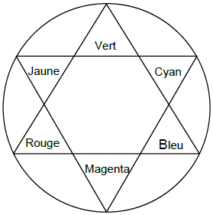

Document 2 : anomalies de la vision des couleurs chez des trichromates anormaux

Une personne sans problème de vision des couleurs a trois types de cônes fonctionnels : on dit qu’elle est trichromate. Le dysfonctionnement d’un ou plusieurs types de cônes conduit à une modification de la perception des couleurs et à différentes anomalies en fonction des cônes concernés : les personnes sont alors appelées trichromates anormaux, ce qui est une forme de daltonisme.

Types de cônes  Anomalie de la visions | Cônes verts | Cônes rouges | Cônes bleus
protanomalie | fonctionnels | déficients | fonctionnels
deutéranomalie | déficients | fonctionnels | fonctionnels
tritanomalie | fonctionnels | fonctionnels | déficients

D’après http://www.snof.org (Syndicat National des Ophtalmologistes Français)

Document 3 : évolution normale de la fonction visuelle chez l’enfant

Age
Naissance | Fixation d’un visage à faible distance  Clignement à la lumière  Acuité visuelle* 0,3/10ème (doigt à 30 cm)
Environ 1 mois | Fixation plus stable d’objets fortement contrastés (crayon à 30 cm)
Environ 4 mois | Après 3 mois, mouvements de poursuite oculaire  Convergence normale  Acuité visuelle 1/10ème (mine de crayon à 30 cm
Environ 6 mois | Vision stéréoscopique**  Convergence et poursuite oculaires normales  Acuité visuelle 2/10ème
Environ 1 an | Acuité visuelle 4/10ème (cheveu à 30 cm)
Environ 3 ans | Acuité visuelle 7/10ème
Environ 6 ans | Acuité visuelle 10/10ème  Distinction des couleurs acquises

* Acuité visuelle : faculté de distinguer les détails fins. L’acuité se mesure en dixièmes, 10/10ème correspondant à une vision normale chez l’adulte.
** Vision stéréoscopique : perception binoculaire du relief d’un objet résultant du chevauchement des champs de vision des deux yeux.
D’après les sites : http://daltonien.free.fr
http://sfrpediatrie.com

COMMENTAIRE RÉDIGÉ :

Hugo est votre petit frère.
Le soir, vos parents vous font part de leur entretien avec la maîtresse, de leurs inquiétudes et de leur interrogation sur cette alerte si tardive de la part de l’école.
Vous les rassurez en leur expliquant précisément les causes (biologiques et physiques) des difficultés rencontrées par Hugo dans la distinction de certaines couleurs et pourquoi, l’année précédente, le maître de petite section ne s’en était pas inquiété.

Vous développerez votre argumentation en vous appuyant sur les documents et vos connaissances (qui intègrent, entre autres, les connaissances acquises dans les différents champs disciplinaires).

PARTIE 2 (6 points)

NOURRIR L’HUMANITÉ

Le sol est un système complexe formé de très nombreux composants minéraux et organiques avec plus précisément : une fraction solide minérale composée de fragments plus ou moins gros de roche issus du sous-sol, une fraction solide organique avec des organismes vivants et de l’humus en cours de minéralisation, une fraction liquide ou solution du sol, une fraction gazeuse. Parmi les différents éléments minéraux en présence, les argiles s’associent à l’humus pour former le complexe argilo-humique, CAH. Il existe des interactions ioniques entre ces différents éléments : le CAH sert de réservoir à minéraux à la solution du sol et grâce à leurs racines, les plantes prélèvent l’eau et les minéraux indispensables à leur croissance : azote, phosphore, potassium, soufre, calcium et micronutriments…

Document 1 : expérience autour du complexe argilo-humique

Protocole : Dans un bécher, on place une masse, m = 50 g, de terre. On y ajoute un volume, V = 50 mL, d’une solution aqueuse de chlorure de cuivre (Cu²⁺ + 2 Cl–).
On agite, on filtre et on recueille le filtrat.
Dans deux tubes à essai, A et B, on introduit :
– tube A : 2 mL de filtrat et quelques gouttes d’une solution de nitrate d’argent.
– tube B : 2 mL de filtrat et quelques gouttes d’une solution d’hydroxyde de sodium.

Résultats :
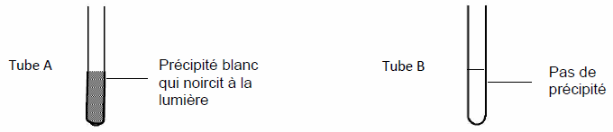
Tests de reconnaissance :

Ion testé | Nom du réactif | Résultat observé si l’ion est présent
Ion chlorure Cl– | Nitrate d’argent | Précipité blanc qui noircit à la lumière
Ion cuivre Cu²⁺ | Hydroxyde de sodium | Précipité bleu

Document 2 : schéma expliquant le devenir des ions nitrate apportés dans le sol par ajout d’engrais

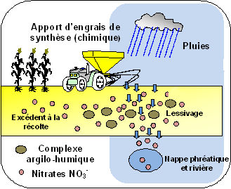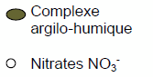

QUESTIONS :

Question 1 :
Présenter le raisonnement qui, à partir de l’expérience décrite dans le document 1, permet de déterminer la charge électrique globale du complexe argilo-humique.

Question 2 :
En utilisant les résultats de l’expérience décrite dans le document 1 et le schéma du document 2, expliquer le phénomène de lessivage des ions nitrates, NO–₃, par les eaux de pluie.

Document 3 : particularité des plantes appartenant la famille des légumineuses

La culture des plantes communément connues sous le nom de légumineuses, comme la lentille par exemple, ne nécessite pas de fertilisation azotée car ces plantes, grâce à une particularité de leur système racinaire, assimilent l’azote présent dans l’air, nécessaire à leur croissance. Un apport en fertilisants phosphatés (contenant l’élément phosphore P) ou potassiques (contenant l’élément potassium K) est conseillé seulement si une analyse de sol préalablement réalisée met en évidence un sol pauvre en potasse ou phosphate.

Document 4 : évaluation de la nature d’un sol en fonction de la présence des éléments phosphore (P) et potassium (K)

Nature du sol | Teneur en phosphore  (kg/ha*) | Teneur en potassium  (kg/ha*)
Pauvre | 0 à 100 | 0 à 200
Moyen | 100 à 200 | 200 à 400
Bon | 200 à 300 | 400 à 500
Riche | 300 à 400 | 500 à 600
Excessivement riche | 400 et + | 600 et +
D’après www.agrireseau.qc.ca/agriculturebiologique/
*kilogramme par hectare

Question 3 :
Donner deux avantages de la culture des plantes comme les légumineuses.

Question 4 :
Résultats des analyses du sol pour une parcelle :
– teneur en phosphore : 55 kg/ha
– teneur en potassium : 607 kg/ha

D’après les analyses du sol pour la parcelle, indiquer le type d’engrais à utiliser pour cette parcelle.

PARTIE 3 (6 points)

FÉMININ, MASCULIN

Un composant chimique, présent dans les objets du quotidien, néfaste pour la procréation humaine ?

Le bisphénol A (BPA) est un composé chimique qui entre dans la composition de nombreux objets du quotidien.
De récentes études menées sur des animaux de laboratoire ont démontré que ce composé industriel aurait, même à faible concentration, des effets néfastes sur la reproduction.
On s’interroge sur ce lien entre un composant chimique, le bisphénol A, et la capacité de reproduction de l’homme.

Document 1 : la carte d’identité du bisphénol A
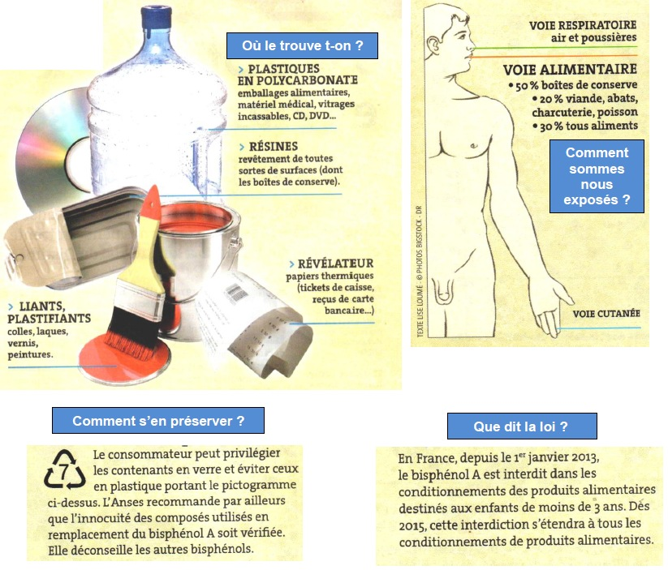
D’après un article de La Recherche, Juin 2013
* Anses : agence nationale de sécurité sanitaire

Document 2 : les expériences d’une équipe de chercheurs français menées en laboratoire et leurs résultats

Expérience réalisée :
Des testicules fœtaux ont, pendant trois jours, été maintenus en vie dans des boîtes de culture en présence ou non de bisphénol A.
Résultats obtenus :
Les chercheurs à l’origine de l’expérience ont montré que l’exposition de ces testicules fœtaux au bisphénol A réduisait les productions de testostérone et d’une autre hormone testiculaire nécessaire à la descente des testicules dans les bourses au cours du développement fœtal. Une concentration de BPA égale à 2 microgrammes par litre dans le milieu de culture est suffisante pour induire ces effets. Cette concentration équivaut à la concentration moyenne retrouvée dans l’organisme au sein de la population.

Document 3 : le rôle de la testostérone dans la fonction de reproduction chez les rats
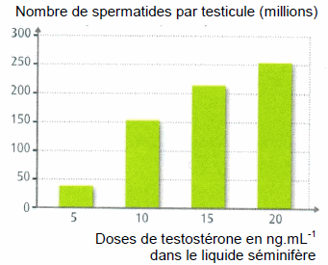

Différentes doses de testostérone ont été administrées à des rats chez qui on a évalué dans les tubes séminifères des testicules, le nombre de spermatides, cellules à l’origine des spermatozoïdes.

Nombre de spermatides par testicule en fonction de la dose de testostérone dans le liquide séminifère (liquide présent dans les tubes séminifères)
QUESTIONS :

Question 1 : on s’intéresse à la présence du bisphénol A dans notre environnement quotidien.

Répondre à la question 1 de l’annexe, page 8/8, à rendre avec la copie.

Question 2 : on s’intéresse aux conséquences d’une faible quantité de bisphénol A sur la procréation humaine.

Répondre à la question 2 de l’annexe, page 8/8, à rendre avec la copie.

Question 3 : en utilisant vos connaissances relatives aux rôles de la testostérone dans le développement embryonnaire humain.

Répondre à la question 3 de l’annexe, page 8/8, à rendre avec la copie.

Question 4 : on s’intéresse au rôle de la testostérone dans la fonction de reproduction chez les rats.

Répondre à la question 4 de l’annexe, page 8/8, à rendre avec la copie.

Question 5 : on s’intéresse aux effets du bisphénol A.
A l’aide de l’ensemble des informations recueillies, préciser les effets néfastes du bisphénol A sur la capacité de reproduction de l’homme.
Répondre à la question sur la copie.

ANNEXE
À RENDRE AVEC LA COPIE
PARTIE 3 : FÉMININ/MASCULIN

A l’aide de vos connaissances et des documents, compléter les phrases suivantes :

Question 1 :
Le bisphénol A est un composé chimique présent dans :
Cochez uniquement la réponse exacte
□ les fruits et les légumes frais
□ certains plastiques en polycarbonate
□ les conditionnements de produits alimentaires en verre
□ l’air

Question 2 :
Les tests réalisés par l’équipe de chercheurs français ont montré qu’une faible quantité de bisphénol A:
Cochez uniquement la réponse exacte
□ augmente la concentration de testostérone dans les testicules
□ déclenche la descente des testicules dans les bourses au cours du développement fœtal
□ réduit la concentration de testostérone dans les testicules
□ réduit la production d’une hormone responsable de la descente des testicules dans les bourses au moment de la puberté

Question 3 :
Lors du développement embryonnaire humain, la testostérone est une hormone :
Cochez uniquement la réponse exacte
□ ovarienne permettant la différenciation des canaux de Müller en voies génitales femelles
□ testiculaire permettant la différenciation des canaux de Müller en voies génitales femelles
□ ovarienne permettant la différenciation des canaux de Wolff en voies génitales mâles
□ testiculaire permettant la différenciation des canaux de Wolff en voies génitales mâles

Question 4 :
L’administration de testostérone à des rats montre que :
Cochez uniquement la réponse exacte
□ la concentration en testostérone augmente lorsque le nombre de spermatides augmente
□ le nombre de spermatides augmente lorsque la concentration en testostérone diminue
□ le nombre de spermatides augmente lorsque la concentration en testostérone augmente
□ la concentration en testostérone augmente lorsque le nombre de spermatides diminue

Question 5 :
Répondez à la question sur la copie.

